长沙+橘子洲+凤凰古城+魅力湘西VIP+张家界国家森林公园+天门山+云天渡玻璃桥+阿巴砦双高六天五晚跟团游行程单
长沙·橘子洲（含环保车）·凤凰古城（磁悬浮）·魅力湘西VIP 张家界国家森林公园·袁家界（百龙电梯VIP）·天子山·金鞭溪 天门山森林公园·玻璃栈道·云天渡玻璃桥·阿巴砦（灯光秀·篝火狂欢）
产品编号 | HN1746521904bF | 出发地 | 江苏省-南京市 | 目的地 | 湖南省-长沙橘子洲-湘西凤凰古城-张家界袁家界-张家界天门山国家森林公园-张家界天门山玻璃栈道-张家界大峡谷玻璃桥
行程天数 | 6 | 去程交通 | 高铁 | 返程交通 | 高铁
参考航班 | 无
产品亮点 | ◆定制纯玩全景潇湘游·宾至如归的奢华体验
产品介绍 | 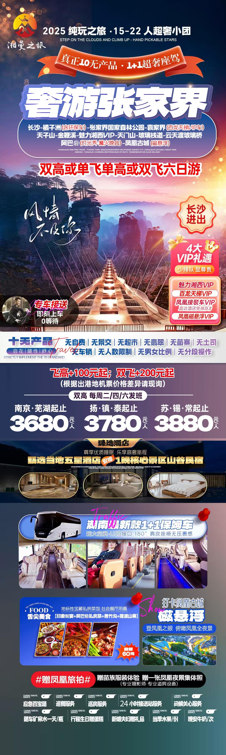
行程安排
D1
行程详情 | 江苏各地-长沙接站-入住酒店  自行前往江苏各地机场或高铁或火车赴长沙，接站前往酒店，办理入住，如果时间尚早，您便可自由活动 。午餐及晚餐，敬请自理
用餐 | 早餐：自理 午餐：自理 晚餐：自理
住宿 | 长沙
D2
行程详情 | 长沙-橘子洲-云天渡玻璃桥-张家界  早餐后，车赴长沙网红打卡地【橘子洲】（景区环保车40元/人已含），橘子洲被誉为“中国第一洲”。由南至北，横贯江心，西望岳麓山，东临长沙城，四面环水，绵延十多里，狭处横约40米，宽处横约140米，形状是一个长岛。橘子洲是一座承接历史的桥。她浸染着湖湘文化，形成了浓厚的历史底蕴。后乘车赴张家界，途经三湘四水，鱼米之乡，身临“湖广熟、天下足”的佳境。后乘车赴张家界，途经三湘四水，鱼米之乡，身临“湖广熟、天下足”的佳境。
用餐 | 早餐：√ 午餐：√ 晚餐：√
住宿 | 张家界
D3
行程详情 | 森林公园-袁家界-天子山-金鞭溪-阿巴砦景区  早餐后BUS 赴中国第一个国家森林公园——【张家界国家森林公园】（首道大门票已含，景区內小交通百龙单程VIP已含），尽情享受每立方厘米10万负氧离子的纯净空气，欣赏中国最美的峡谷——【金鞭溪大峡谷】穿行于绝壁奇峰之间，溪谷有繁茂的植被，溪水四季清澈，被称为“山水画廊”、“人间仙境”。逃离城市喧闹，收获久违的感动，自此恋
用餐 | 早餐：√ 午餐：X 晚餐：√
住宿 | 张家界
D4
行程详情 | 天门山（玻璃栈道）-凤凰古城·醉美夜景  早餐后赴“武陵之魂”湘西神山【天门山国家森林公园】（首道大门票已含）：乘世界
用餐 | 早餐：√ 午餐：√ 晚餐：√
住宿 | 凤凰
D5
行程详情 | 凤凰古城-长沙  早餐后体验和感受凤凰古城的精华：漫步沱江，看两岸已有百年历史的土家吊脚楼，别有一番韵味。顺水而下，穿过虹桥一幅江南水乡的画卷便展现于眼前，一泓沱水绕城过、一条红红石板街、一道风雨古城墙、一座雄伟古城楼、一个美丽彩虹桥、一排小桥吊脚楼。逛网红打卡地【翠翠街】，品苗家风情，看民族工艺，尝湘西味道，还原翠翠的故事，让您身
用餐 | 早餐：√ 午餐：√ 晚餐：X
住宿 | 长沙
D6
行程详情 | 长沙-返程温馨的家  早餐后，根据时间返回温馨的家，结束愉快的湘西之旅，回到温馨的家。一缕阳光，两丝清风，万里无云，风和日丽，希望本次旅行的回忆，成为您以后工作中永恒的心灵驿站。
用餐 | 早餐：√ 午餐：X 晚餐：X
住宿 | 温馨的家
费用说明
费用包含 | 1、门票：橘子洲环保车+张家界国家森林公园门票+天门山门票+凤凰古城接驳车+百龙电梯VIP+云天渡玻璃桥+魅力湘西VIP+阿巴砦景区门票+凤凰磁悬浮车票；
费用不包含 | 1、单房差：单房差200元/人/晚未含，酒店无正规三人间；
其他说明
预订须知 | 1、儿童、18岁以下（包含18岁），70岁以上游客必须有全程监护人陪同旅游、80岁以上拒收；
温馨提示 | 1、 游客应确保身体健康，保证自身条件能完成行程；未满2周岁或年满75周岁的，有心肺脑血管病听视力障碍的，不宜长途旅行的，既有病史和身体残障的，均不适合参加；任何隐瞒造成后果由旅游者自行承担。
退改规则 | 此行程此报价按景区优惠门票核算，任何人群和证件均无优惠门票可退。
保险信息 | 含旅行社责任险（出游有风险，强烈建议游客购买个人意外险）

